Отчет об очередном заседании СНО кафедры акушерства и гинекологии 18.12.2014 г.

Состоялось очередное собрание студенческого научного общества кафедры акушерства и гинекологии.
Обсуждалась актуальная на сегодняшний день тема: «Молочные железы и гинекологические заболевания». Согласно приказу №808н от 02.10.2009 («Порядок оказания акушерско-гинекологической помощи») лечение заболевания молочных желез находится в сфере ответственности акушеров-гинекологов. Однако на сегодняшний день это направление медицинской помощи в женских консультациях города организовано недостаточно...
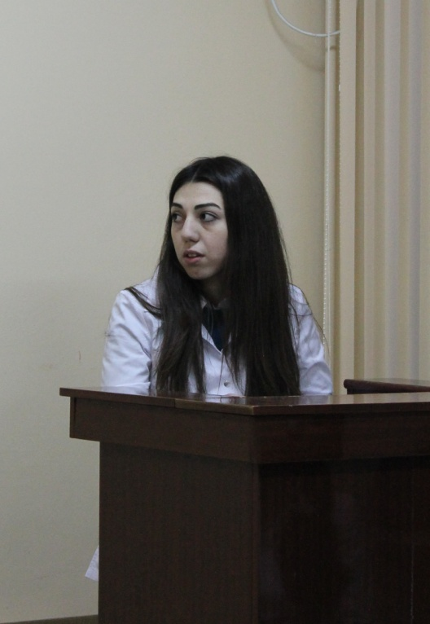
Известно, что заболевания молочных желез и женских половых органов имеют общее патогенетическое звено, связанное с гормональным дисбалансом. Изолированных заболеваний молочных желез вообще не существует. Их диагностируют у 76-80% гинекологических больных, и наоборот гинекологическая заболеваемость у этого контингента женщин составляет 115%! Это означает, что на одну такую женщину приходится больше одного гинекологического диагноза. Со всеми тонкостями этой непростой темы членам кружка помогали знакомиться ассистент кафедры, к.м.н. Ю.А. Шилова и руководитель СНО, ассистент кафедры, к.м.н А.Е. Мирошников.
Сообщение на тему «Общие звенья патогенеза заболеваний молочных желез и женских половых органов» сделала Люсине Даниелян, (6 курс лечебного факультета). Ознакомившись с большим объёмом научных публикаций, Люсине выделила три основных патогенетических звена, связанных с дисбалансом гормональной регуляции. Это абсолютная или относительная гиперэстрогения, дефицит прогестерона и гиперпролактинемия. Кроме того, она сформулировала основные факторы риска, которые могут спровоцировать возникновение проблем в молочных железах.
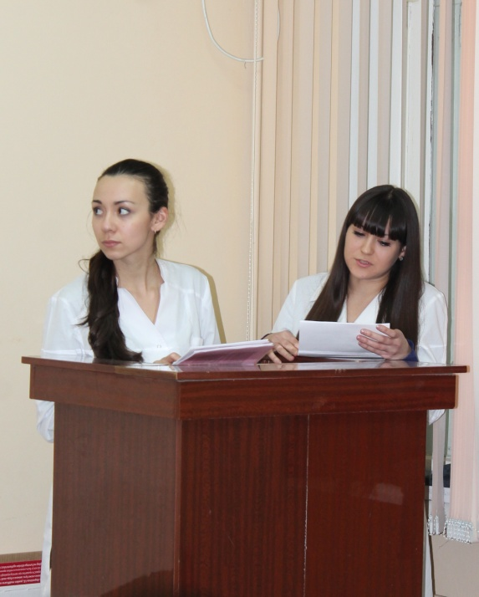
О вопросах перекрестной диагностики заболеваний молочных желез и женских половых органов рассказали Карина Амирова и Марина Влазнева (4 курс педиатрического факультета). Молодые исследователи показали, что на сегодняшний день в России не создан четкий план параллельного исследования состояния молочных желез и женской репродуктивной системы в форме скрининга. Однако, еще в 2010 году проф. В.Е.Радзинским и группой авторов был разработан алгоритм, позволяющий выявлять различные заболевания этой области на ранних этапах.
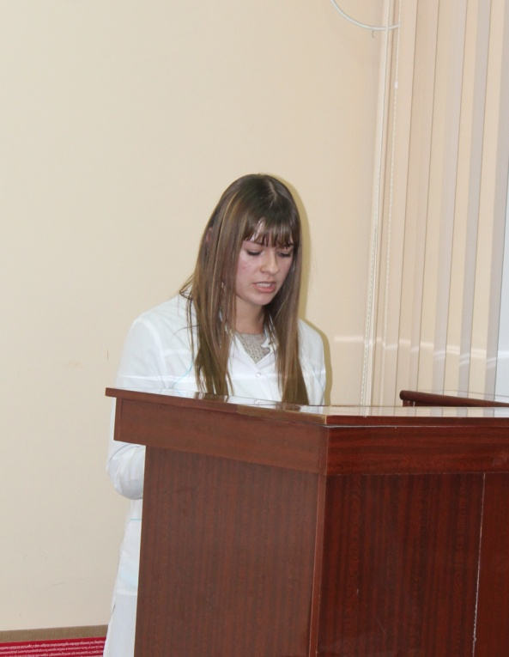
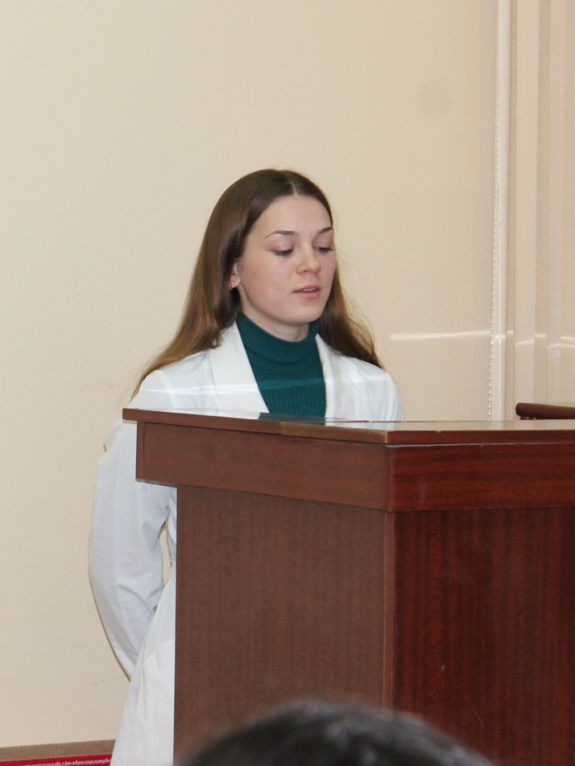
Об общности терапии этих двух видов заболеваний рассказала Анастасия Фесенко (4 курс педиатрического факультета). В настоящее время выделяют большое количество препаратов, имеющих влияние как на молочные железы, так и на женские половые органы: препараты, снижающие гонадотропные функции; прогестины; антиэстрогены; стредства, снижающие выработку пролактина, и др. Анастасия в своем докладе упомянула о плюсах и минусах каждой фармакологической группы. В итоге, по данным множества исследований наиболее эффективными и менее опасными принято считать КОК и фитоэстрогены (Мастодинон).
Конечно, в рамках этого заседания нельзя было не поговорить о профилактике рака молочной железы. С докладом на эту тему выступила Алена Жеребцова (5 курс лечебного факультета). По данным ВОЗ, рак молочной железы сегодня занимает второе место (11,2%) по распространенности в мире, уступая раку легких, и первое место среди онкопатологии у женщин. К сожалению, в России не существует единой скрининговой программы для женщин, помогающей выявить это заболевание на ранней стадии. Поэтому в очередной раз была подчеркнута важность внимательного отношения акушера-гинеколога к молочным железам пациенток.
В завершении Юлия Александровна и Анатолий Евгеньевич подытожили все сказанное и выразили надежду, что проблема ранней диагностики заболеваний молочных желёз будет решена в ближайшем будущем. Возможно, появится регламентированный план перекрестной диагностики заболеваний молочных желез и женских половых органов. И участвовать в реализации этих задач предстоит будущим специалистам – сегодняшним членам кружка.
Следующее собрание намечено на 19 февраля 2015 года.
Карина Амирова,
IV курса педиатрического факультета

